Василий Григорьевич Перов
2 или 4 января (21-23 декабря 1833 г. по ст. стилю) 1834 –
29 мая (10 июня) 1882
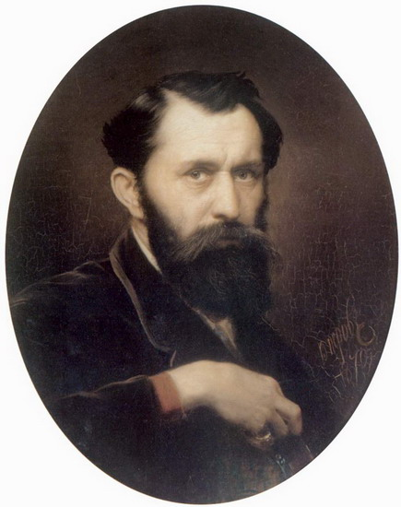
Один из лучших русских живописцев новейшего времени родился в Тобольске, 21(23) декабря 1833 года. Василий был незаконнорождённым сыном губернского прокурора барона Криденера. Несмотря на то, что вскоре после рождения мальчика его родители обвенчались, Василий не имел прав на фамилию и титул отца. В официальных документах долгое время указывалась фамилия «Васильев», данная по имени крёстного отца. Фамилия «Перов» возникла как прозвище, данное мальчику его учителем грамоты, который этим прозвищем отметил своего ученика за усердие и умелое владение пером для письма.
Окончив курс в арзамасском уездном училище, Перов был отдан в художественную школу А. В. Ступина, в Арзамасе. Находясь в ней, кроме копирования оригиналов, стал впервые пробовать свои силы в композиции и в живописи с натуры. В 1853 году поступил в московское училище живописи, ваяния и зодчества. В 1856 году, за представленный в императорской академии художественный этюд головы мальчика, получил малую серебренную медаль. За этой наградою последовали другие, присужденные ему академией: в 1858 году - большую серебренную медаль, за картину "Приезд станового на следствие", в 1860 году - малую золотую медаль, за картины "Сцена на могиле" и "Сын дьячка, произведенный в первый чин", в 1861 году - большую золотую медаль, за "Проповедь в селе".
Получив вместе с золотой медалью право на поездку в чужие края на казенный счет, Перов отправился туда в 1862 году, посетил главные художественные центры Германии и провел около полутора года в Париже. Здесь он делал этюды с натуры и написал несколько картин, изображающих местные сцены уличной жизни ("Продавец статуэток", "Савояр", "Шарманщик", "Нищие на бульваре, "Музыканты и зеваки", "Тряпичники" и пр.) Но вскоре Перов убедился, что воспроизведение незнакомых, чужеземных нравов не дается ему столь же успешно, как изображение родного, русского быта и поэтому возвратился в Россию. Поселившись снова в Москве, Перов принялся работать с большим усердием. С 1865 по 1871 год из под его кисти вышли такие бесподобные картины, как "Очередная у фонтана", "Монастырская трапеза", "Проводы покойника", "Тройка", "Чистый понедельник", "Приезд гувернантки в купеческий дом", "Рыболов" и другие картины. Кроме того, он пристращается к портретной живописи.
Получив в 1871 году место профессора в московском училище живописи, ваяния и зодчества, художник примкнул к товариществу «Передвижников». В это время Перов создает религиозные сюжеты ("Христос в Гефсиманском саду", "Снятие со креста", "Распятие", и др.) и картины отечественной истории ("Плач Ярославны", "Пугачевцы" и др.)
Он умер от чахотки, в селе Кузьминки (под Москвой) в возрасте 48 лет .

